Resultados Validaciopon MKx-RP2040

# alimentación 3v3

## vacío

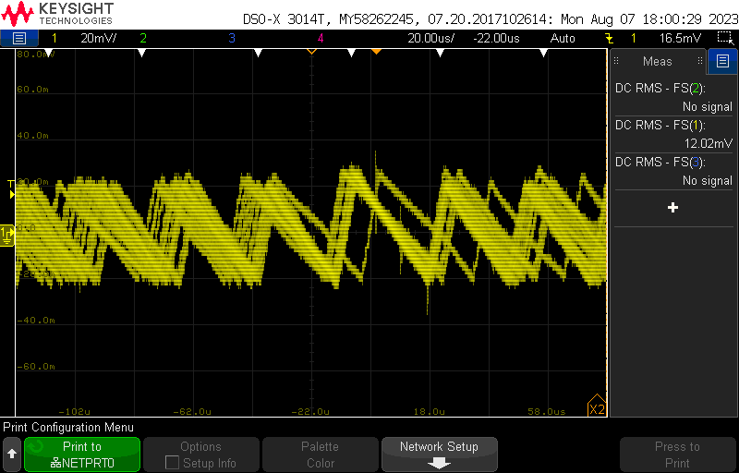20mV de rizado

## Resistencia de 33 Ohm a la salida

Sin cambios apreciables ni en vlaor ni en rizado

## Arranque del sistema

4,5 ms en vacio. Sin cambios en valor fina con carga.

# Guardado en EEPROM

Para comprobar la eeprom se enciende se fija un valor disitinto.

Se espera a que salga el indicador REC que marcaria el guardado en EEPROM.

Se desconecta la alimentacion

Al conectarla de nuevo se observa que efectivamente el valor se ha guardado.

En MK2, se repite el proceso para el NITRO y para el Chanel 2.

En MK1, se repite para las 4 memorias.

En todos los casos se recibe un valor positivo.

# Rotary + Pulsador

## Pulsacion pulsador

## Pulsacion Rotary

## Rotación A

## Rotación B

# Referencia de Tensión de 3v

Valor DCDC.

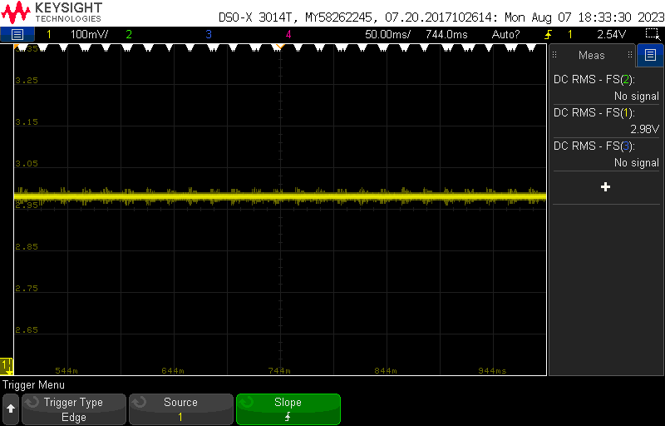

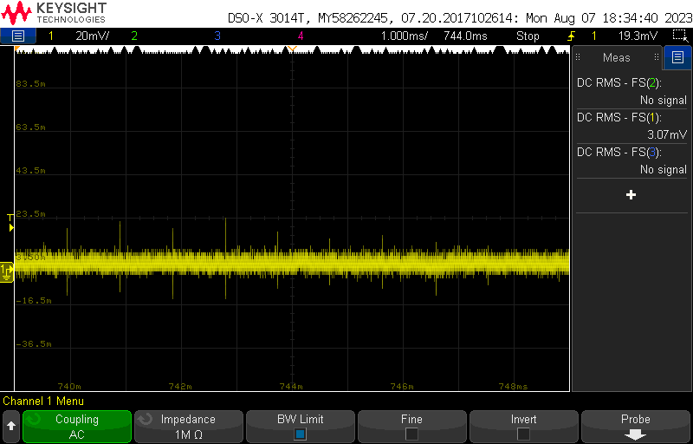Rizado.

# Sensados

## Corriente de Salida

Isense = Iout*0.025mOhm * 25G

#cuentas ADC = Iout * 0.625 * 1/3v * 1024

## Tensión de Salida

Vout_sense = Vout * 27/177 = Vout * 0.1525

#cuentas ADC = Vout * 0.1525 * 1/3v * 1024

## Tensión de Entrada

Vin_sense = IN+ * 56/446 = Vout * 0.1255

#cuentas ADC = IN+ * 0.1255 * 1/3v * 1024

# Control de tensión de alimentación

Gracias al sensado de tensión de entrada, el micro es capaz de detectar correctamente las tensiónes por debajo del umbral (17.5v) y no permite el trabajar por con tensiones por debajor. Se hacen pruebas con

20v -> Permite Trabajar

12 🡪 Corta

5 🡪 Corta

# Pedal

## Corriente

La corriente con la trabaja el pedal es de 14,5mA

## Corriente mínima de funcionamiento

Se hacen pruebas colocado distintos valores de resistencias cerrando los contactos del pedal y midiendo la corriente que circula.

Se obtiene que la corriente mínima (aproximada) de funcionamiento se encuentra entre 1 – 1.2mA

# Comparador de OVC de la entrada

1º Se puentea la resistencia de sensado de salida

2º Se intena hacer mediante cortocircuito 🡪 El DCDC no lo agaunta.

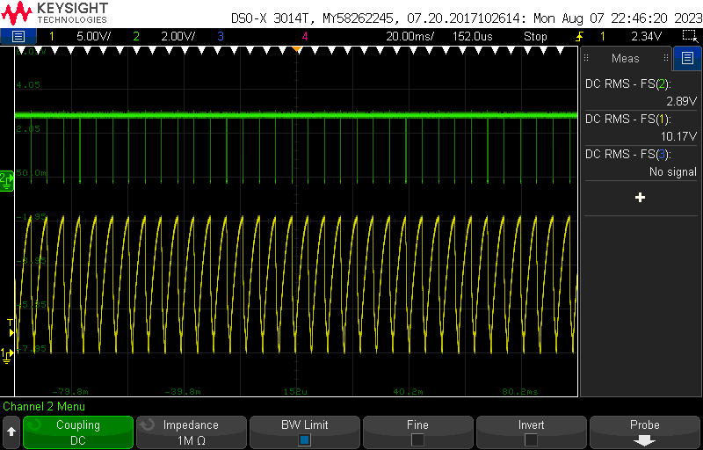3º Se hace a 16v @ 6.6Ohm (5.1 +1.5) 🡪 2.5 A entrada 🡪 Salta correctamente.

4º Se hace a 16v @ 5.1 Ohm 🡪 48W aprox 🡪 Salta Correctamente

Pulso en EN_DCDC debido al comparador 🡪 40us

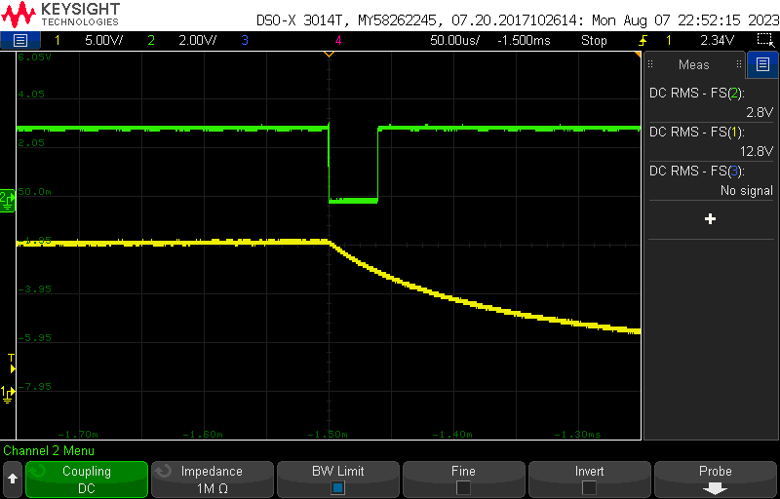

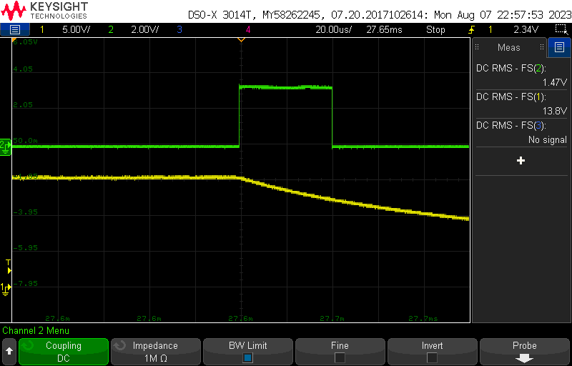Pulso en OVC_Alarm tras quitar el condensador C54 que filtraba la señal.

MK2 Atmega 🡪 Protección de cobre corriente a la entrada => Salta.

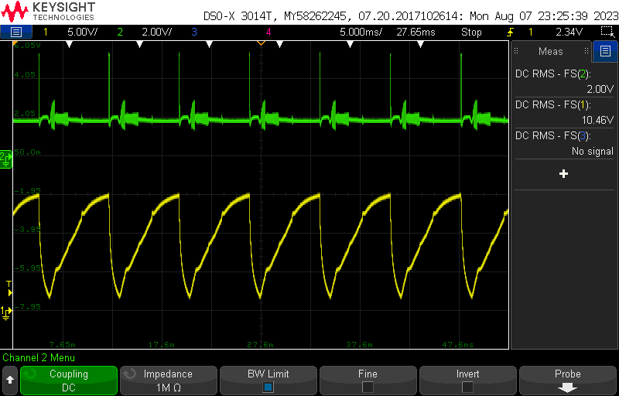

# DCDC

## I2C

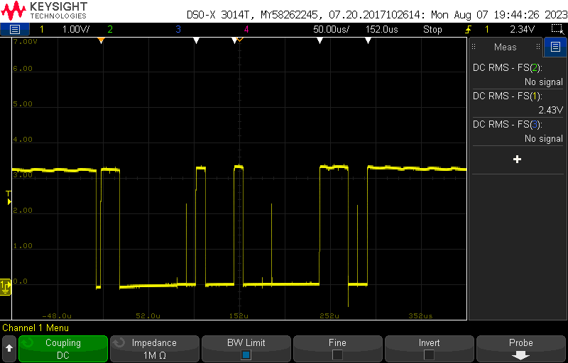SDA

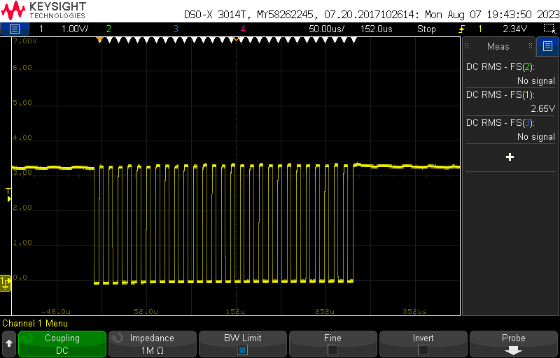SCL

## Escalera en Vacio

Rizado 2v

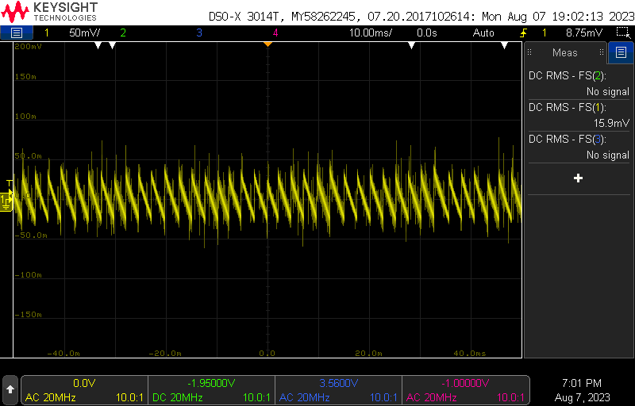Rizado 9v

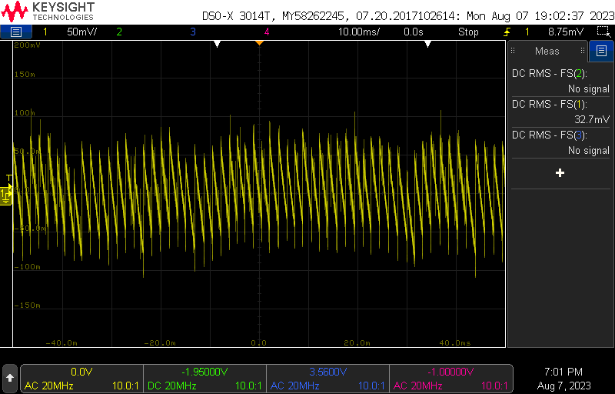Rizado 16

## Escalera con carga

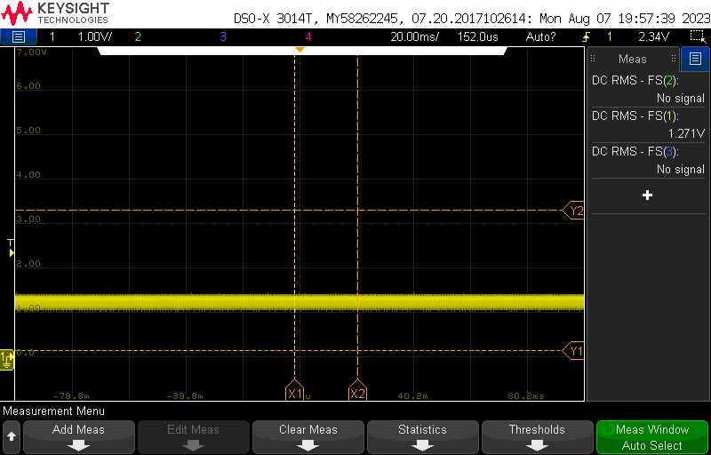Caída por el mosfet 🡪 Vgs inestable

5v @ 2 Ohm 🡪 11,25W 🡪 Faja y DCDC a 45ºC

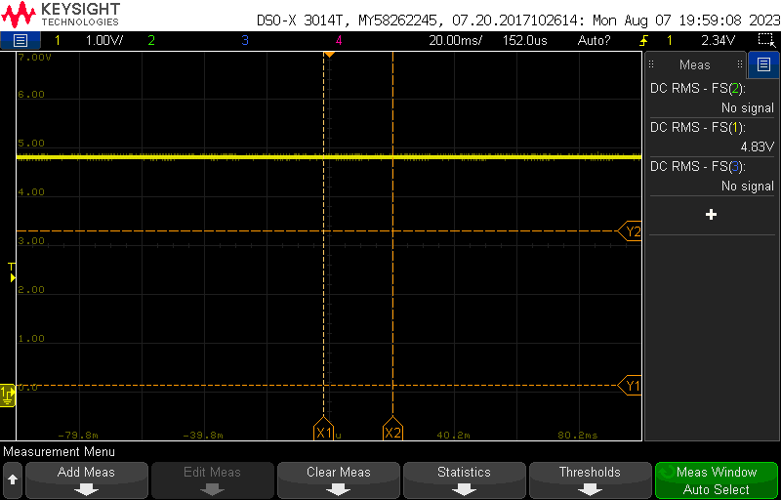

5.5v @ 5.1 Ohm 🡪 5.5W 🡪 DCDC a 43ºC

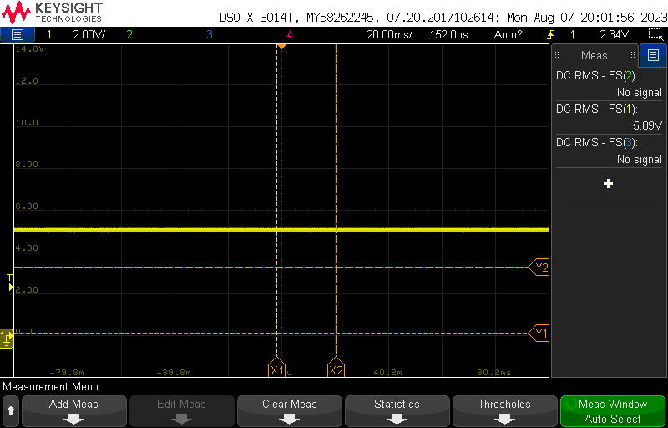

9v @ 5.1 Ohm 🡪 16.2W 🡪 Faja y DCDC a 50ºC

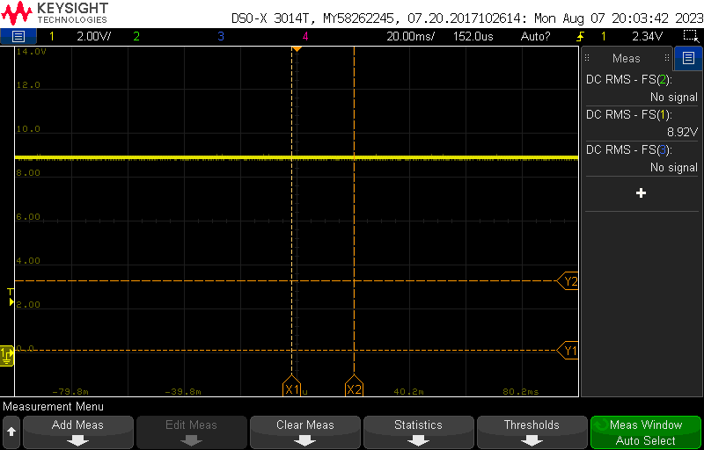

9v @ 10 Ohm 🡪 8.1 W 🡪 DCDC a 43ºC

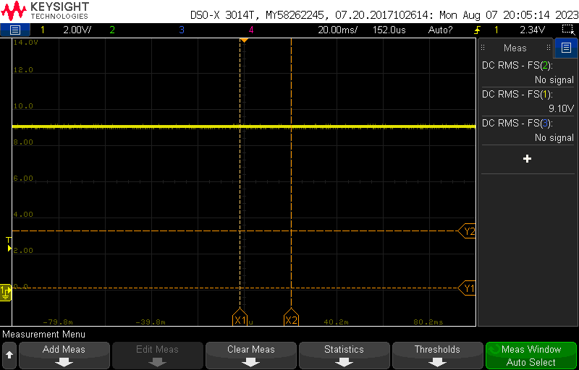

12.5v @ 10 Ohm 🡪 15.625W 🡪 DCDC a 45ºC

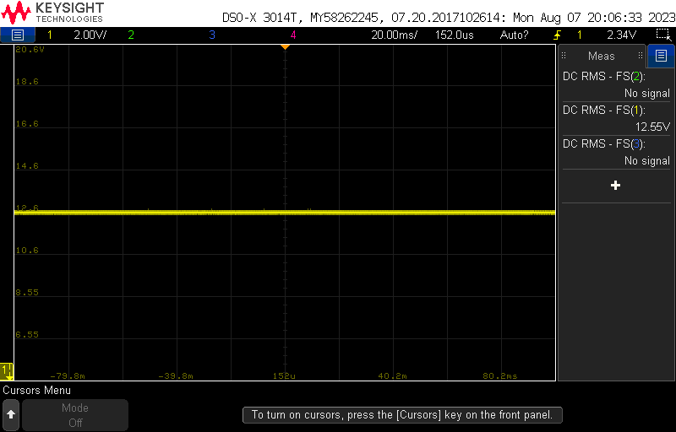

16v @ 10 Ohm 🡪 25.6W 🡪 DCDC a 40ºC

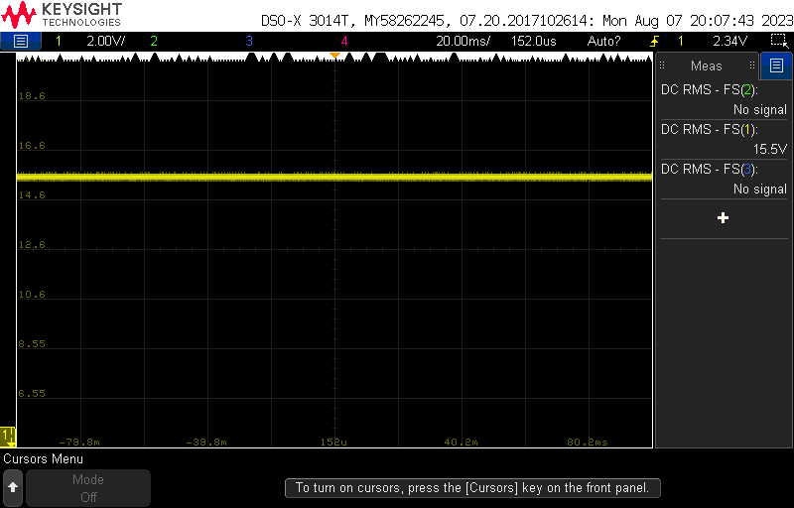

## Comprobador de Producción

El corte por sobre corriente se encuentra tarado por software a 3A .

En el caso del comprobador de producción salta a partir de los 8,1V para una corriente marcada de 2.9 A.

## Cortocircuito franco

El DCDC cae. En el caso de la MK1 caerá la tensión del alimentador y por tanto se activa la protección del DCDC en el Enable.